Je kan er niet vroeg genoeg mee beginnen…. Bijeenkomst lectorenplatform Onderwijs op het snijvlak van kunst, wetenschap en technologie, donderdag 15 maart in STEIM, Studio voor Electro-Instrumentale Muziek.
In de praktijk van veel kunstenaars, wetenschappers en ingenieurs zien we steeds meer cross-overs tussen kunst, techniek en wetenschap en ook op vele opleidingen in het hoger onderwijs (HBO en WO) is er aandacht voor deze nieuwe en vernieuwende praktijken. Ook in het primair en voortgezet onderwijs is er een toenemende belangstelling voor interdisciplinair ‘ontwerp’ of kunst/beta onderwijs, maar de aansluiting tussen de professionele (onderwijs)praktijk en het primair en voortgezet onderwijs is bepaald niet optimaal.
Kunst en wetenschap kenmerken zich uiteindelijk door verschillende en overlappende mentaliteiten. Speelsheid, nieuwsgierigheid en experimenteel ontdekken zijn veel belangrijker dan ‘muziek’, ‘beeldende kunst’, ‘ict’ of ‘biologie’. Zeker nu al die gebieden zich met elkaar gaan bemoeien. Hoe kunnen we vanuit het primair en voortgezet onderwijs scholieren hier eerder mee in aanraking laten komen om dan ook een betere aansluiting te hebben bij het hoger onderwijs? Deze vraag diende als uitgangspunt voor de bijeenkomst van donderdag 15 maart.
Tijdens de bijeenkomst presenteerden gastsprekers Rob Zwijnenberg, Taco Stolk, Jan Willem Huisman, Emer Beamer en Kees Dorst hun visie op het vakgebied arts and sciences. Hieronder een korte samenvatting van de presentaties:
- Rob Zwijnenberg is professor of arts and science interactions aan de Universiteit Leiden. Zijn presentatie ging in op de wijze waarop kunst relevant en urgent is in de academische en maatschappelijke discussie over biotechnologie. Recente biotechnologische ontwikkelingen stellen onze traditionele ethische ideeën over wie en wat we zijn als mens en wie en wat we willen worden zo radicaal op de proef dat we moeten zoeken naar een nieuwe ethische houding. Dat is niet eenvoudig en kunst kan hierin wellicht een rol spelen als zij een open ruimte creëert, waarbinnen niet de oplossing wordt gegeven, maar waarin we worden uitgedaagd om een houding te zoeken ten opzichte van de radicale innovaties van de biotechnologie die voorbij gaat aan onze traditionele opvattingen. Dat kan alleen als kunst eenzelfde vorm van radicaliteit nastreeft als biotechnologie en studenten/beschouwers meeneemt in deze radicaliteit. Daarvoor is het noodzakelijk dat kunstenaars binnendringen in een biologisch lab en kunst maken met levend materiaal in projecten waarin studenten hands-on participeren.

- Taco Stolk, afdelingshoofd van de bacheloropleiding Art/Science KABK, vertelt dat zij zich bij hun opleiding met name bezig houden met de ‘white void’; het gebied waarvan we nog niet weten waar het heen gaat. Het gaat hier over de voorhoede van de kunst en het uitvinden van nieuwe vormen van kunstenaarschap. Waar het om gaat is dat wat er uitkomt als je dingen mixt. Welk discours wordt er dan gehanteerd? Welke zintuigen worden aangesproken?

- Jan Willem Huisman, creatief directeur van ontwerpbureau IJsfontein gaat in op andere manieren van ‘kennisoverdracht’, waar zijn bedrijf zich in specialiseert.
‘Wij willen zo verschrikkelijk graag vertellen wat leerlingen moeten doen, maar dat is niet de bedoeling. Ik zie de passie van docenten in het onderwijs, maar ook het onvermogen. Dit komt omdat we denken dat onderwijs vertellen is, dat het gaat over reproductie. Maar het gaat juist om doen’.
- Emer Beamer, impact designer, is van mening dat kinderen stelselmatig onderschat worden. Ze kunnen en weten veel meer dan wij denken. Het is belangrijk dat kinderen mogen laten zien we ze zijn. Tijdens projecten in het basisonderwijs ziet Emer dat zowel kinderen als docenten zich op grensvlakken willen bewegen en ontwerpen willen maken voor maatschappelijke problemen. Hoe kunnen we ervoor zorgen dat dit beter gefaciliteerd kan worden?

- Kees Dorst, professor of Design, University of Technology in Sydney zette een samenwerkingsverband van interdisciplinair onderwijs op tussen 25 verschillende faculteiten. Dorst pleit voor ‘wegkomen van vakgebieden en focussen op ‘practices’. Daarin staat dus steeds de vraag centraal wat binnen een bepaalde praktijk krachten en zwakheden zijn en wat een praktijk te bieden en te ‘halen’ heeft bij praktijken van andere disciplines. Als voorbeeld noemt hij juristen die iets willen leren over ‘speculatief denken’ - waar ontwerpers goed in zijn. Andersom kunnen ontwerpers iets leren over de manier waarop juristen verworven ‘kennis opslaan’ in de vorm van jurisprudentie.

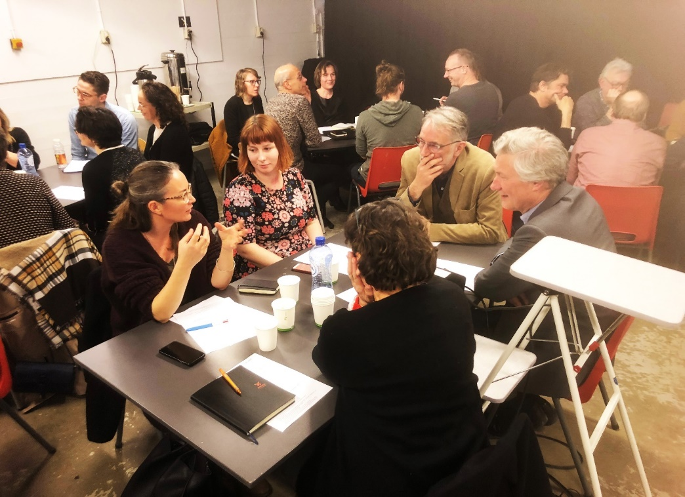

Na een muzikaal intermezzo van geluidskunstenaar en kunstenaar in de klas Fedde ten Berge zijn de deelnemers van de bijeenkomst in groepjes uiteen gegaan om een advies of mening te formuleren waarop wij ons als platform dienen te richten, aangaande dit onderwerp. De vraag aan de deelnemers was om de groepjes zo gevarieerd mogelijk samen te stellen. Om een beeld te geven van de deelnemers: er waren o.a. docenten uit het PO/VO/HBO en WO, kunstenaars, ontwerpers en curriculum ontwikkelaars van het SLO aanwezig. Hieronder een aantal voorstellen van deelnemers om ons als platform op te richten.

Het zou mooi zijn als het OKWT platform gaat experimenteren met:
- Hoe componeren onderdeel kan zijn van W&T onderwijs.
- Hoe leerlingen zelf nieuwe muziekinstrumenten kunnen ontwerpen.
- Poëtische onderwijsexperimenten.
- Inventarisatie van schotten, aanspreken van schotten, verwijderen van schotten.
- Op welke wijze kan kunst een rol spelen in het ontwikkelen van 21st century skills die leerlingen in de toekomstige maatschappij nodig hebben?
- Waar kunst en wetenschap beiden goed in zijn is experimenteren (falen, observeren, klein uitproberen). Dat is wat ontbreekt in het onderwijs. Voelen docenten zich veilig genoeg om te falen? Inzicht krijgen in hoe je falen veilig maakt voor docent en leerling.
- Is iedere docent in staat om experimenten te doen? (is spannend, onzeker, kost tijd).
- Moeten we op gesprekscursus als docenten?
- Sociale experimenten met leerlingen met juist ook voorbijgangers buiten het onderwijs.
- Onderwijsbeleid.
- Is er draagvlak voor combinatie Tech en Kunsten?
- Experiment: groep 5 en 6 laten samenwerken met 1e jaars HBO/ 8- en 9 jarigen laten samenwerken met 1e jaars leerlingen van Taco Stolk of Rob Zwijnenberg om de kunstenaars houding bij beiden te ontwikkelen.
- Beeldvorming bij pabostudenten en hun houding en werkwijze.
- Creative Intelligence vakken
- Veranderingsbereidheid bij overheid en schoolleiders.
- Uitzoeken of er draagvlak is bij scholen in PO/VO. Wie werken samen? Waartoe?
- Onderzoek naar creativiteit in maker spaces (didactiek) en doorlopende leerlijn Art en Technology PO-VO.
- Samenbrengen van kleinere werkgroepen.
- Pabo’s ervaringen laten opdoen en experimenteren met aanstaande leraren – mogelijkheden laten zien.
- Hoe zouden verschillende vakken elkaar kunnen inspireren en waarmee?

De bijeenkomst werd door de deelnemers beschreven als leerzaam, experimenteel, inspirerend, overstijgend, bijzonder, bevlogen, energiek, ontregelend en noodzakelijk. Het was een goede gelegenheid om elkaar te ontmoeten en uit te wisselen.

